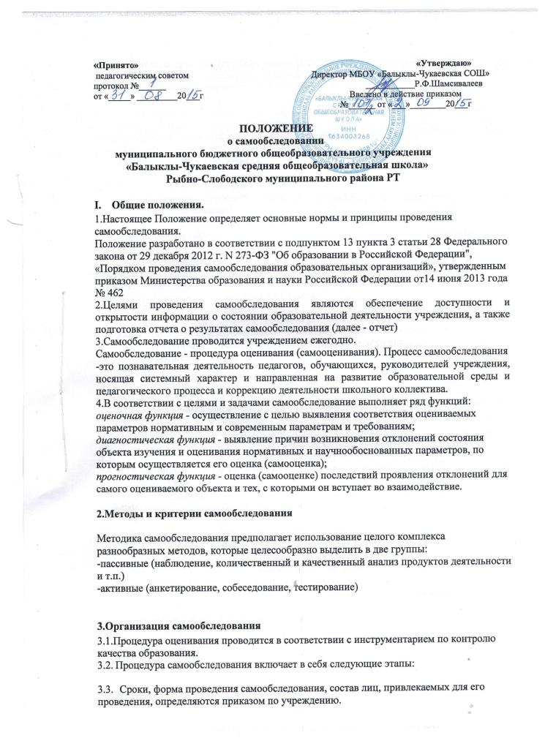
В процессе самообследования проводится оценка образовательной деятельности, системы управления учреждения, содержания и качества подготовки обучающихся, организации учебного процесса, востребованности выпускников, качества кадрового, учебно-методического, библиотечно-информационного обеспечения, материально-технической базы, функционирования внутренней системы оценки качества образования, а также анализ показателей деятельности организации, подлежащей самообследованию, устанавливаемых федеральным органом исполнительной власти, осуществляющим функции по выработке государственной политики и нормативно-правовому регулированию в сфере образования.

4. Структура самообследования
- Организационно-правовое обеспечение деятельности образовательного учреждения и система управления.
- Характеристика образовательных программ, реализуемых в общеобразовательном учреждении.
- Кадровое обеспечение реализуемых образовательных и воспитательных программ.
- Показатели уровня и качества общеобразовательной подготовки обучающихся.
- Показатели оценки достижений предметных результатов по итогам государственной (итоговой) аттестации обучающихся 9,11 класса.
- Трудоустройство выпускников.
- Выполнение учебных планов и программ по уровням образования.
4.9. Характеристика системы воспитания в общеобразовательном учреждении.
4.9. Учебно-методическое, библиотечно-информационное, материально-техническое
обеспечение образовательного процесса.

5.Отчет о результатах самообследования

5.1. Результаты самообследования учреждения оформляются в виде отчета, включающего аналитическую часть и результаты анализа показателей деятельности учреждения, подлежащей самообследованию.
5.2.Отчет по самообследованию формируется по состоянию на 1 августа текущего года.
- Результаты самообследования рассматриваются на педагогическом совете.
- Отчет подписывается руководителем учреждения и заверяется печатью. 5.5.Размещение отчета образовательного учреждения на официальном сайте учреждения в сети "Интернет" и направление его учредителю осуществляется не позднее сентября текущего года.

